重庆机场集团有限公司

重庆江北国际机场

飞行区道面修补工程项目比选文件

编号：工程2020-013

重庆机场集团有限公司

采购办公室（代章）

二〇二〇年九月

# 第一章 比选采购综合说明

我司决定于近期将对重庆江北国际机场飞行区道面修补工程项目邀请符合相应条件的供应商就本项目进行比选。

**一、项目实施内容及要求**

**1.1 资格要求**

1.1.1 在中华人民共和国依法注册、具有独立法人资格，具有有效营业执照（须提供营业执照复印件加盖鲜章）。

1.1.2 具有机场场道工程专业承包二级（含）以上资质或市政公用工程施工总承包三级（含）以上资质或公路工程施工总承包三级（含）以上资质（提供有效的资质证书，复印件加盖公章）。

1.1.3 2017年1月（含）至今，比选响应人至少有一个年合同总价50万元（含）以上的4E级（含）以上机场飞行区道面修补业绩（提供业绩合同复印件，原件备查，以签订时间为准，4E级（含）以上机场列表详见十五、其他）

1.1.4 本项目不接受联合体投标，不得转包、分包。

**1.2 项目工作内容及报价要求**

1.2.1 项目工作内容：为保证重庆江北国际机场飞行区道面始终处于适用状态，重庆机场集团有限公司采取包工包料的方式，由施工单位全年持续对重庆江北国际机场飞行区内跑道、滑行道、机坪及服务车道和巡场路等水泥混凝土道面和沥青混凝土道面的破损道面进行零星修补，并保证施工后即能满足通航要求。

1.2.2 本项目的报价应包括：本项目报价为工程承包合同单价（本合同为**固定单价合同）**。比选响应人在具有标价的报价表中所报的综合单价和总价，以及报价汇总表中的价格为**不含增值税金额**，应包括设备、劳务、管理、材料、包装、检验、培训、运输、维护、验收、保险、利润、现场条件、政策性文件规定、合同包含的所有风险和责任等所有相关因素在内的与完成本项目服务有关的所有费用，并考虑可能存在的少量基层的处理。

（1）本项目为机场飞行区内施工，大部分施工时间暂定为02:00-06:00。施工不得影响机场的正常运营，施工期间必须确保飞行安全、空防安全、消防安全，杜绝一切因施工管理不善而发生的各种等级飞行事故。比选响应人需自行负责因为天气、保障任务等原因造成无法施工等情况后产生的费用。本项目工程量仅为预估工程量，最终按实结算。

（2）最高限价（均为不含增值税金额）

三年总价（暂定）最高限价为 3250800 元，每年总价（暂定）最高限价为 1083600 元（其中，①每年（暂定工程量）飞行区水泥道面使用快干水泥或环氧树脂材料修补 24 立方米，飞行区水泥道面使用快干水泥或环氧树脂材料修补综合单价最高限价为 24000 元/立方米；②每年（暂定工程量） 300 平方米飞行区沥青道面修补，飞行区沥青道面修补综合单价最高限价为 900 元/平方米③每年（暂定工程量） 6600 米飞行区道面裂缝修补，裂缝修补综合单价最高限价为 36 元/米）。

比选响应人的总价和单价分别填报（报价均不含增值税金额），比选响应人的报价超过上述对应的最高限价的，将取消比选资格。

在修正范围内的以下情形不作为比选响应文件作废的依据：

（1）比选响应文件中的大写金额与小写金额不一致的，以大写金额为准；

（2）数字表示的数额与用文字表示的数额不一致时，以文字数额为准；

（3）总价金额与依据单价计算出的结果不一致的，以单价金额为准修正总价，但单价金额小数点有明显错误的除外。

**二、合格报价供应商**

具有与本比选文件要求相适应的飞行区施工作业能力，比选响应单位必须具备：

2.1 营业执照、公司资质等；

2.1.1 在中华人民共和国依法注册、具有独立法人资格，具有有效营业执照（须提供营业执照复印件加盖鲜章）。

2.1.2 具有机场场道工程专业承包二级（含）以上资质或市政公用工程施工总承包三级（含）以上资质或公路工程施工总承包三级（含）以上资质（提供有效的资质证书，复印件加盖公章）。

2.2.3 2017年1月（含）至今，比选响应人至少有一个年合同总价50万元（含）以上的4E级（含）以上机场飞行区道面修补业绩（提供业绩合同复印件，原件备查，以签订时间为准，4E级（含）以上机场列表详见十五、其他）。

2.2 法定代表人授权书。

2.3 法定代表人身份证复印件和被授权人身份证复印件。

**三、成交标准**

本次比选成交人确定办法采用经评审满足条件的综合得分最高成交。

（一）比选规则

1、递交比选响应文件截止时，送达的比选响应文件少于3个的，应停止比选活动，将递交的比选响应文件退还比选响应人，并重新组织比选。重新比选仍然不足3个单位的，比选项目将可以继续进行比选。

2、如有项目因专业性及特殊性，导致有效比选响应人不足3个的，评审委员会应当否决所有比选响应人。但是有效比选响应人的经济、技术等指标仍然具有市场竞争力，能够满足比选文件要求的，评审委员会可以继续评审，根据符合采购需求、质量和服务，且综合得分最高的原则确定成交候选人。

3、项目重新比选时，经评审有有效比选响应人的，应当按规定程序，根据符合采购需求、质量和服务，且综合得分最高的原则确定成交候选人。

（二）综合得分评选方法

|  |  |  |
| --- | --- | --- |
| **序号** | **条款内容** | **编列内容** |
| 1 | 分值构成  (总分100分) | 技术部分：10分  投标报价：90分 |
| 2 | 评标基准价计算方法 | 在比选人公布的总价最高限价(招标控制价)的范围内的所有经初步评审合格的投标人的投标总报价中去掉1/6（不能整除的按小数前整数取整，不足六家报价则不去掉）的最高价和相同家数的最低价后进行算术平均，所得的算术平均值下浮3%，即为投标总报价的评标基准价。（投标报价及评标基准价保留“元”小数点后两位），按插入法计算得分，以上计算取小数点后两位，第三位四舍五入。 |
| 3 | 投标报价的偏差率  计算公式 | 偏差率=100% ×（投标人报价－评标基准价）/评标基准价 |
| 4.2 | 技术部分（A） | 1、技术方案（4分）：  编制的施工技术方案，是否满足项目的要求，是否突出了重点、难点并有解决措施；人员的专业性、数量、能力以及机械设备的种类、数量是否满足项目需要，好得4分，较好得2-3分，一般得0-1分。  2、质量控制（3分）：  是否建立质量管理体系，体系是否完善、健全、合理，好得3分，较好得2分，一般得0-1分。  3、安全保证（3分）：  针对本项目的特点、难点和实际情况，是否有详细、完善、合理的安全保证措施，好得3分，较好得2分，一般得0-1分。 |
| 4.3 | 投标报价（B） | 该项分值为90分。  投标人的投标报价与评标基准价相比，相同得90分，每增加1%扣1分，每减少1%扣0.5分，扣完为止.（不足1%按照1%计算）  按插入法计算得分，以上计算取小数点后两位，第三位四舍五入。 |
| 5 | 投标人得分 | 投标人得分=A+B |

**四、比选文件发放的时间及地点**

比选文件及相关资料于2020年9月23日由重庆机场集团有限公司机场建设部在重庆机场集团官方网站发布。

**五、项目比选响应保证金及履约保证金**

5.1 项目比选响应保证金：金额为人民币 60000.00 元整。

5.1.1 提交方式：比选响应人企业基本账户银行转账。比选响应人提交比选响应保证金后应到采购人财务部（重庆市渝北区机场东二路19号重庆机场集团有限公司办公楼5楼）换取保证金收据，并将保证金收据复印件装入比选响应文件中。

开户名：重庆机场集团有限公司

开户银行：建设银行渝北支行机场支行

账号：5000 1083 8000 5000 0447

注意：比选响应人递交比选响应文件时应出示采购人财务部开具的项目比选保证金收据原件，否则，采购人将拒收比选响应文件。

5.1.2 提交时间：比选开始前

5.1.3 项目比选响应保证金的退还：成交候选人以外的项目比选响应保证金在成交结果公示期结束且无异议后，比选响应单位开具收据并加盖比选响应单位财务专用章，附比选响应单位账户信息一并递交我司机场建设部，我司凭借该收据根据相关规定在20个工作日内将项目比选响应保证金以银行转账方式退还至比选响应人，该项目比选响应保证金递交期间不计利息。成交的比选人交纳的比选响应保证金将转为履约保证金。

5.2 履约保证金为暂定年合同总价款的10%，在收到成交通知书10日内缴纳，于履约结束后，一次性退还（不计利息）。

**六、支付方式**

6.1按照实际修补量进行结算，每半年进行一次结算，业主验收合格后，成交方向业主开具结算金额的增值税发票。业主在收到增值税发票后30个工作日内，向成交方支付结算金额的95％，剩余5％的余款在1年质量保证期届满且无问题后，30个工作日内无息支付。

6.2支付方式为银行转账或开具银行承兑汇票。

6.3若成交方开具增值税专用发票，则业主支付不含增值税合同金额和增值税额的总金额；若成交方开具增值税普通发票，则业主仅支付不含增值税合同金额。

**七、工期**

自合同签订起 3年 。

1. **质保期**

质保期为1年，从业主组织验收合格之日后起算，在质保期内发生损坏等情况由成交方负责无偿修补，并保证在接到业主通知后，项目负责人应在24小时内到场，其他人员应在48小时内到场，修补所需的各类设备、机具、材料等也应到场，并保证修补质量满足附件1 工程质量标准及技术要求。若未及时响应，每次扣尾款的 10 %。质保期内所发生的费用包含在合同总价中。质保期内因修补质量原因造成航空器损伤的，成交方还需承担相应赔偿责任。

**九、比选响应有效期**

90天（自比选响应人提交比选响应文件截止之日起计算）。注：比选响应有效期作比选响应有效期理解。

**十、比选响应文件的编制和提交**

10.1比选响应方应当按照比选采购文件的要求编制比选响应文件，比选响应文件应当对比选采购文件提出的要求和条件作出实质性应答。

10.2比选响应文件应用A4规格纸编制并装订成册，主要由以下几个部分组成：

10.2.1 封面。

10.2.2 加盖公章的报价函及声明（格式按第三章）。

10.2.3 报价部分。

比选响应方应按照比选采购文件要求报出拟提供道面修补综合单价及总价等详细内容，报价汇总表中的价格为**不含增值税金额**，各项报价应包括设备、劳务、管理、材料、包装、检验、培训、运输、维护、验收、保险、利润、现场条件、政策性文件规定、合同包含的所有风险和责任等所有相关因素在内的与完成本项目服务有关的所有费用，并考虑可能存在的少量基层的处理。

10.2.4 技术部分。

（一）应满足附件1 工程质量标准及技术要求的要求（人员要求、设备要求及材料要求需单独响应，详见附件5）；

（二）应包括技术方案、质量控制、安全保证。

### 10.2.5商务部分：类似业绩。

10.2.6 比选响应文件可合并装订成册，**纸质文件一式3份，其中正本1份，副本2份；电子比选响应文件1份（U盘形式）。**

**十一、比选响应文件作废条款**

11.1 未按照规定交纳比选保证金的；

11.2 比选响应文件散装或者活页装订的；

11.3 资质不符或超出经营范围比选的；

11.4 有串通比选或弄虚作假或有其他违法行为的；

11.5 比选响应文件无法定代表签字或签字人无有效授权书的；

11.6 比选响应有效期不足的；

11.7 未按规定的格式填写（增项填写除外），内容不全或关键字迹模糊、无法辨认的；

11.8 未按比选采购文件要求密封的；

11.9 评审委员会审查发现比选响应文件未能对比选采购文件提出的所有实质性要求和条件作出响应的。

11.10 评审委员会应当根据比选采购文件，审查并逐项列出比选响应文件的全部比选响应偏差（比选响应偏差分为重大偏差和细微偏差），有重大偏差的，应作废。

11.11 比选响应文件附有采购人不能接受的条件。

**十二、异议**

12.1 采购响应人或其他利害关系人认为采购结果有异议，应当在采购结果公示期之内以书面形式向采购人提出异议（以采购人收到书面异议之日为准）。

12.2 异议提出人向采购人提起异议时，应当提交异议书。异议书应当包括下列内容：

（一）异议提出人的名称、地址及有效联系方式；

（二）异议事项的基本事实；

（三）异议请求及主张；

（四）有效线索和相关证据、证明材料。

异议提出人是法人的，异议函必须由其法定代表人和委托代理人签字并盖章；异议提出人是其他组织或者自然人的，异议函必须由其主要负责人或者异议提出人本人签字，并附有效身份证明复印件。若异议函有关材料是外文，异议提出人应当同时提供中文译本。

12.3 异议提出人对异议事项提出的请求和主张，有责任提供证据；只有自己陈述而不能提出其他相关证据的，对其请求和主张不予支持。

12.4 异议提出人不得虚假异议、恶意异议，不得以异议为名排挤竞争对手，阻碍采购活动的正常进行。若出现该情况，视为无效异议，不再受理。

12.5 异议提出人不得捏造事实，不得伪造材料或者以非法手段取得证明材料提起异议。异议提出人提供证据存在下列情形之一，不能提供合法证明，或者不能合理说明来源的，视为以非法手段取得证明材料，不予采信：

（一）招标投标法第二十二条规定的招标投标保密信息；

（二）应当保密的采购响应文件（但采购人提起异议时，采购响应文件不作为非法证据）；

（三）招标投标法第四十四条规定保密的投标文件评审和比较情况、中标候选人推荐情况和评标有关的其他情况；

（四）其他依法应当保密的信息和资料。

12.6 有下列情形之一的异议，不予受理：

（一）异议事项不具体，且未提供有效线索、相关证据和证明材料，难以查证。

（二）未署异议提出人真实姓名、签字和有效联系方式。

（三）未经法定代表人或授权的委托代理人签字并加盖公章，或未经主要负责人或异议提出人本人签字。

（四）不在结果异议期内的。

（五）已对异议事项做出答复的。

注：对采购文件内容的异议应在采购文件规定质疑期内提出；对开标或比选唱价环节的异议应在开标或比选唱价环节提出。

12.7 经查实，异议事项不成立，可根据实际情况，向对方作出书面回复。

12.8 异议处理决定做出前，异议提出人要求撤回异议的，应当以书面形式提出，撤回异议不损害国家利益、社会公共利益或者其他当事人合法权益的，应当准予撤回，异议处理过程终止。异议提出人不得以同一事实和理由再提出异议，若再次提出则不再受理。

**十三、监督部门**

重庆机场集团有限公司审计法务部

地址：重庆机场集团有限公司办公楼

电话：023-67157523

**十四、比选时间、地点及结果通知**

14.1 比选响应文件必须在2020年10月10日9:00至10:00时送到重庆机场有限公司办公楼6010室，过期不予受理。

14.2 2020年10月10日10:00时在重庆机场集团公司（重庆市渝北区机场东二路19号）办公楼对本项目进行比选，各比选响应人须参加。注：比选开始前，各比选响应人须在重庆机场集团公司办公楼6010室等候通知具体比选地点。

14.3 参加比选唱价会议的比选响应人的法定代表人或其授权的代理人应当随身携带本人身份证（原件），授权的代理人还应当随身携带法定代表人授权委托书（原件），以备核验其合法身份。

比选响应人若未派法定代表人或委托代理人出席比选唱价会议，视为该比选响应人默认比选唱价结果。

14.4 比选结果通知：待结果确定后会及时通知，原则上只通知被选中的比选响应人，对未被选中的比选响应人不通知、不解释。

**十五、其他**

15.1 4E级（含）以上机场列表

(1)4E级机场

|  |  |  |  |  |  |  |  |
| --- | --- | --- | --- | --- | --- | --- | --- |
| 1 | 上海虹桥国际机场 | 11 | 太原武宿国际机场 | 21 | 沈阳桃仙国际机场 | 31 | 济南遥墙国际机场 |
| 2 | 合肥新桥国际机场 | 12 | 珠海金湾国际机场 | 22 | 海口美兰国际机场 | 32 | 三亚凤凰国际机场 |
| 3 | 常州奔牛国际机场 | 13 | 南宁吴圩国际机场 | 23 | 宁波栎社国际机场 | 33 | 福州长乐国际机场 |
| 4 | 南昌昌北国际机场 | 14 | 呼和浩特白塔国际机场 | 24 | 乌鲁木齐地窝堡国际机场 | 34 | 喀什机场 |
| 5 | 吐鲁番交河机场 | 15 | 兰州中川国际机场 | 25 | 厦门高崎国际机场 | 35 | 青岛流亭国际机场 |
| 6 | 烟台蓬莱国际机场 | 16 | 长春龙嘉国际机场 | 26 | 大连周水子国际机场 | 36 | 哈尔滨太平国际机场 |
| 7 | 苏南硕放国际机场 | 17 | 贵阳龙洞堡国际机场 | 27 | 石家庄正定国际机场 | 37 | 银川河东国际机场 |
| 8 | 徐州观音国际机场 | 18 | 鄂尔多斯伊金霍洛国际机场 | 28 | 澳门国际机场 |  |  |
| 9 | 拉萨贡嘎国际机场 | 19 | 温州龙湾国际机场 | 29 | 揭阳潮汕国际机场 |  |  |
| 10 | 西宁曹家堡国际机场 | 20 | 扬州泰州国际机场 | 30 | 琼海博鳌机场 |  |  |

（2）4F级机场

|  |  |  |  |  |  |  |  |
| --- | --- | --- | --- | --- | --- | --- | --- |
| 1 | 北京首都国际机场 | 6 | 杭州萧山国际机场 | 11 | 昆明长水国际机场 | 16 | 长沙黄花国际机场 |
| 2 | 上海浦东国际机场 | 7 | 深圳宝安国际机场 | 12 | 成都双流国际机场 | 17 | 桂林两江国际机场 |
| 3 | 重庆江北国际机场 | 8 | 西安咸阳国际机场 | 13 | 武汉天河国际机场 | 18 | 香港国际机场 |
| 4 | 广州白云国际机场 | 9 | 南京禄口国际机场 | 14 | 郑州新郑国际场 |  |  |
| 5 | 天津滨海国际机场 | 10 | 北京大兴国际机场 | 15 | 台湾桃园国际机场 |  |  |

**十六、联系方式**

业主：重庆机场集团有限公司

联系人：张女士

电话：67152765

邮编：401120

**附件1：**

工程质量标准及技术要求

**一、基本概况**

重庆江北国际机场于2017年8月29日四期扩建建成投用，飞行区等级为4F，分东西两场，双航站楼、三条跑道运行模式，其中第二跑道为2010年建成投用，第一跑道于2013年进行水泥道面加铺沥青施工，第二、三跑道为水泥道面。随着飞行区道面面积进一步增大，道面破损随之增多，为保证飞行区道面始终处于适用状态，需由专业施工单位采取施工单位人员包工包料的方式，全年持续对飞行区内跑道、滑行道、机坪及服务车道和巡场路等水泥混凝土道面和沥青混凝土道面的破损道面及时进行修补，并保证施工后即能满足通航要求。

1. **第一跑道及相关联络道断面图**

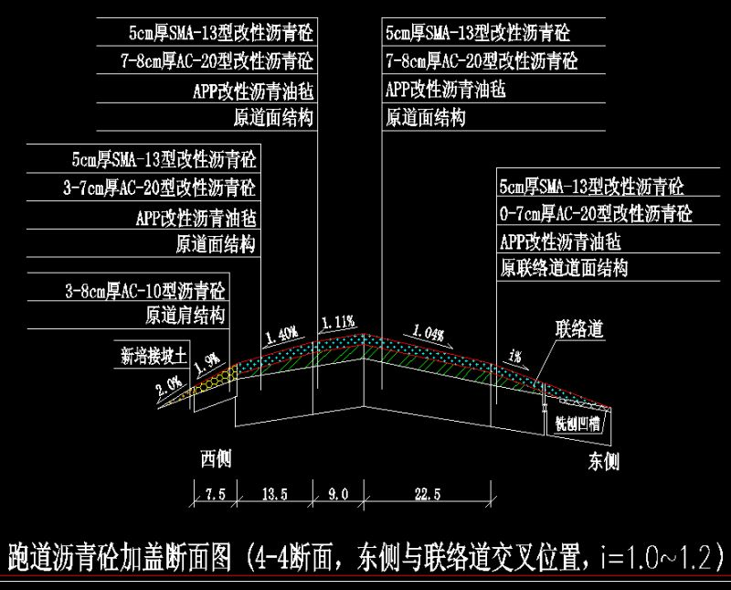

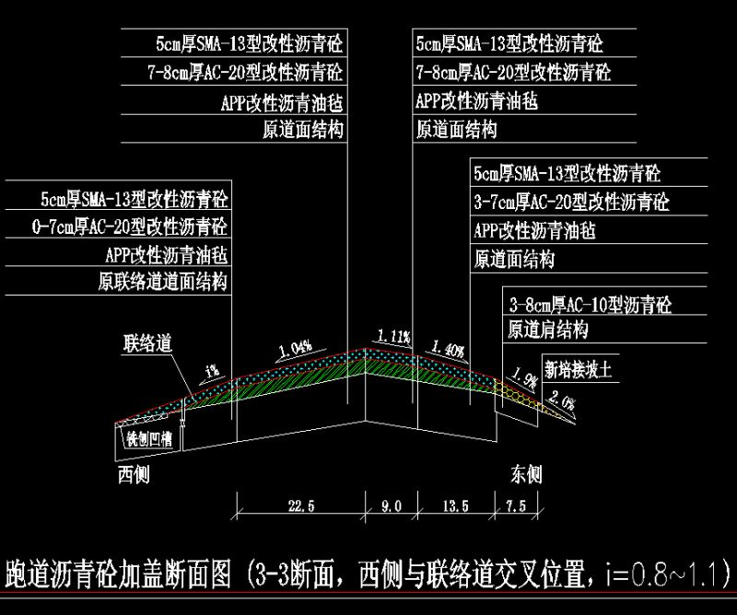

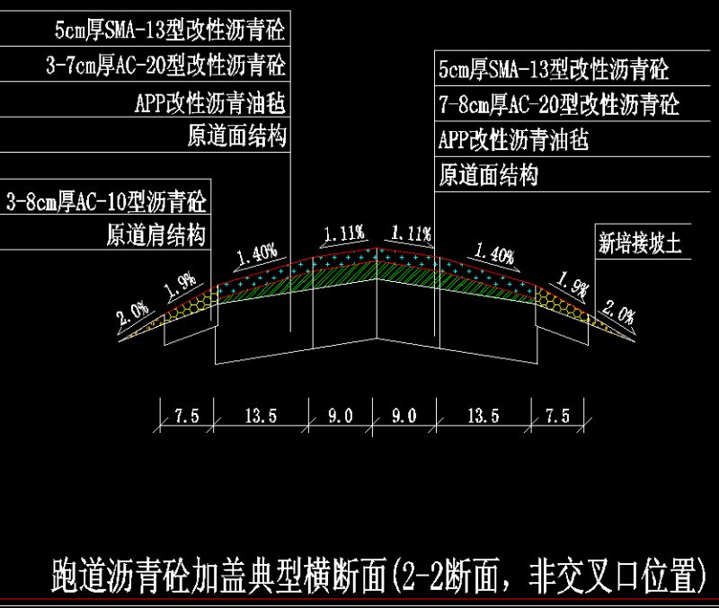

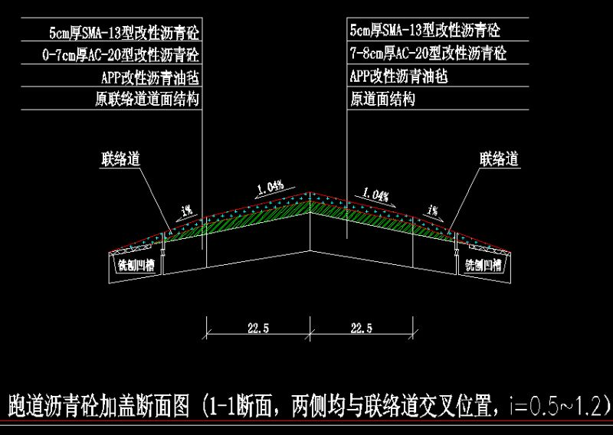

## 三、第一跑道道面加铺沥青混合料生产配合比汇总表

|  |  |  |  |
| --- | --- | --- | --- |
| 上面层SMA-13型沥青混合料 | | 下面层AC-20型沥青混合料 | |
| 材料 | 比例（%） | 材料 | 比例（%） |
| 11-16mm(玄武岩) | 38 | 19-26mm(石灰岩) | 15 |
| 6-11 mm(玄武岩) | 10 | 11-19mm(石灰岩) | 26 |
| 3-6mm(玄武岩) | 8 | 6-11mm(石灰岩) | 15 |
| 0-3mm(玄武岩) | 13 | 3-6mm(石灰岩) | 12 |
| 矿粉（石灰岩类） | 10 | 0-3mm（石灰岩） | 28 |
| 油石比 | 5.9 | 矿粉（石灰岩类） | 4 |
| SBS4303（占沥青） | 6 | 油石比 | 4.2 |
| 聚丙烯腈纤维（占混合料） | 外掺0.4 | 抗车辙剂（占混合料） | 外掺0.5 |
| 抗车辙剂（占混合料） | 外掺0.5 |  |  |

**注意：**SMA-13型沥青为AB-70沥青，AC-20型沥青为高模量沥青。

**四、人员要求**

至少包含项目负责人、质量员、安全员各不少于1人，修补操作人员不少于5人，并承诺所派上述人员具备满足本承包工程的施工能力及如有需要无条件增加人员。（须填写附件5项目人员组成表及主要人员简历表）

1. **设备要求**

5.1 业主提供的设备及使用要求：

|  |  |  |
| --- | --- | --- |
| 序号 | 机械设备 | 数量 |
| 1 | 南京英达PM390沥青道面热再生修补车（民航D4224） | 1台 |
| 2 | 徐工XMR403S压路机（民航D4225） | 1台 |
| 3 | 沥青道面铣刨机 | 1台 |

（1）业主负责设备的燃油费、保险、维修费及设备厂家进行检修等费用。

（2）成交方使用设备要求

1、成交方必须正确操作、使用设备，设备出现故障时应及时向业主报告。

2、成交方负责修补所需的沥青混合料、液化气、乳化沥青等耗材的采购和费用。

3、成交方负责在保管和使用业主所提供的设备中因成交方操作不当造成故障、损坏的维修。

4、成交方至少3人会熟练操作业主提供的设备，并有厂家认证的已通过设备培训证明。

5.2 成交方应具备机械化施工设备，至少提供空压机1台、1台货车、2台风镐、2台切割机、1台发电机等（须填写附件5机械设备清单表）。

（1） 承诺如有需要成交方须无条件增加机械设备。

（2） 成交方提供的机械设备需加强检查、维护，确保设备随时处于良好可用状态。

**六、材料要求**

6.1 飞行区水泥道面修补时采用快干水泥或环氧树脂材料（在4E级及以上机场飞行区跑道、滑行道、机坪等道面修补中使用且适合在重庆高温多雨湿度大的气候条件下使用，修补1小时后即能满足通航要求，快干水泥或环氧树脂材料由成交方提供）。

6.2 飞行区沥青道面修补由成交方操作业主提供的沥青热再生修补设备进行修补（SMA、AC型沥青混合料及加热液化气由成交方提供，沥青混合料参照本章第二、三节）。

6.3 采用加热型裂缝修补材料对飞行区道面裂缝进行修补（裂缝修补材料由成交方提供）。

6.4 须填写附件5材料清单表

**七、基本要求**

7.1 修补后的水泥混凝土道面必须完整、平坦，3米范围内的高差不得大于10毫米；板块接缝错台不得大于5毫米；道面接缝封灌完好。沥青混凝土道面必须完整、平坦，3米范围内的高差不得大于15毫米。

7.2 修补后跑道、快速出口滑行道表面在雨后不应有积水。

7.3 修补后跑道表面摩擦系数符合规定要求。

7.4 修补后的道面四周应嵌缝，防止渗水，嵌缝料应当与道面粘结牢固，保持弹性，能防止雨水渗入。

7.5 修补后道面应当保持清洁。道面上有泥浆、污物、砂子、松散颗粒、垃圾、燃油、润滑油及其他污物时，应当立即清除。

7.6 水泥混凝土的拌和、摊铺、振捣、做面、拉毛、养生等施工符合施工规范的要求。

7.7 沥青混合料的生产技术要求和沥青混合料配合比均应满足相关技术规范的要求。

**附件2：**

**资 质 部 分**

**1、法定代表人身份证明**

比选人名称：

单位性质：

地址：

成立时间： 年 月 日

经营期限：

姓名： 性别： 年龄： 职务：

系 （比选人名称）的法定代表人。

特此证明。

比选人： （盖单位公章）

年 月 日

**附法定代表人身份证复印件**

**2、法人代表授权书**

本授权书申明___________________________（公司注册地点）______________(公司名称)__________(职务)________(法人代表)经合法授权，特代表本公司_________________(公司名称)__________(职务)________(姓名)为正式的合法代理人，并授权该代理人在项目的比选活动中，以我单位的名义签署比选响应文件，与业主协商、签定合同协议书以及执行一切与此有关的事务。

比选响应单位：____________（盖章）

授权人：____________（签章）

被授权人代理人：____________（签章）

日期： 年 月 日

**附被授权人代理人身份证复印件**

**3、营业执照**

**（复印件，加盖鲜章）**

**4、资质证书**

**（复印件，加盖鲜章）**

**5、业绩证明**

**（提供业绩合同复印件，原件备查）**

**附件3：**

## 报 价 部 分

**报价函及声明**

重庆机场集团有限公司：

1. 我方已仔细研究了 （项目名称）项目比选文件的全部内容，愿意以三年投标报价（不含增值税税额）（暂定）为：人民币（大写） ，小写 ，增值税税率 %，服务期限：3年，按合同约定实施和完成承包本项目的全部工作。

|  |  |  |  |  |
| --- | --- | --- | --- | --- |
| 序号 | 名称 | 每年暂定工程量 | 不含税综合单价（元） | 不含税每年暂定价格（元） |
| 1 | 飞行区水泥道面使用快干水泥或环氧树脂材料修补 | 24立方米 |  |  |
| 2 | 飞行区沥青道面修补 | 300平方米 |  |  |
| 3 | 飞行区道面裂缝修补 | 6600米 |  |  |
| 合计 | 每年不含税暂定总价 | |  | |
| 三年不含税暂定总价 | |  | |

注：以上所有价格均为不含增值税价格。

2．我方承诺在谈判有效期内不修改、撤销比选响应文件。

3．如我方成交：

（1）我方承诺在收到成交通知后，在规定的期限内与你方签订合同。

（2）随同本报价函递交的报价函附录属于合同文件的组成部分。

（3）我方承诺在合同约定的期限内完成并移交全部合同项目和成果。

4．我方在此声明，所递交的谈判文件及有关资料内容完整、真实和准确。

5．除非达到另外协议并生效，你方的成交通知书和本比选文件将成为约束双方的合同文件组成部分。

比选响应方：（盖单位公章）

法定代表人或其委托代理人： （签字）

地址：

电话：

传真：

邮政编码：

年 月 日

**附件4：**

## 商 务 部 分

**1、类似业绩**

**近年完成类似项目业绩汇总表**

|  |  |  |  |  |  |
| --- | --- | --- | --- | --- | --- |
| **序号** | **项目名称** | **项目内容** | **合同时间** | **项目规模**  **（总面积或设计施工金额）** | **业主名称及联系方式** |
|  |  |  |  |  |  |
|  |  |  |  |  |  |
|  |  |  |  |  |  |
|  |  |  |  |  |  |
|  |  |  |  |  |  |
|  |  |  |  |  |  |
|  |  |  |  |  |  |
|  |  |  |  |  |  |
|  |  |  |  |  |  |
|  |  |  |  |  |  |
|  |  |  |  |  |  |
|  |  |  |  |  |  |
|  |  |  |  |  |  |
|  |  |  |  |  |  |

**2、其它资料**

其它资料按照比选文件要求自行准备。

**附件5：**

## 技 术 部 分

1. 技术方案

**2、质量控制**

**3、安全保证**

1. **人员要求**

**项目人员组成表**

|  |  |  |  |  |  |  |  |  |  |  |
| --- | --- | --- | --- | --- | --- | --- | --- | --- | --- | --- |
| 工种 | 姓名 | 性别 | 职责 | 身份证号 | 执业或职业资格证明 | | | | | 备注 |
| 证书名称 | 级别 | 证号 | 专业 | 养老保险 |  |
|  |  |  |  |  |  |  |  |  |  |  |
|  |  |  |  |  |  |  |  |  |  |  |
|  |  |  |  |  |  |  |  |  |  |  |
|  |  |  |  |  |  |  |  |  |  |  |
|  |  |  |  |  |  |  |  |  |  |  |
|  |  |  |  |  |  |  |  |  |  |  |
|  |  |  |  |  |  |  |  |  |  |  |
|  |  |  |  |  |  |  |  |  |  |  |

**主要人员简历表**

|  |  |  |  |  |  |  |  |  |
| --- | --- | --- | --- | --- | --- | --- | --- | --- |
| 姓 名 |  | | 年龄 |  | 学历 | | |  |
| 职 称 |  | | 职务 |  | 拟在本合同任职 | | |  |
| 毕业学校 | 年毕业于 学校 专业 | | | | | | | |
| 主要工作经历 | | | | | | | | |
| 时 间 | | 参加过的类似项目 | | | | 担任职务 | 备注 | |
|  | |  | | | |  |  | |
|  | |  | | | |  |  | |
|  | |  | | | |  |  | |
|  | |  | | | |  |  | |
|  | |  | | | |  |  | |
|  | |  | | | |  |  | |
|  | |  | | | |  |  | |
|  | |  | | | |  |  | |
|  | |  | | | |  |  | |
|  | |  | | | |  |  | |
|  | |  | | | |  |  | |
|  | |  | | | |  |  | |

5、设备要求

**机械设备清单表**

|  |  |  |  |  |
| --- | --- | --- | --- | --- |
| 序号 | 名称 | 作用 | 规格型号 | 数量 |
| 1 |  |  |  |  |
| 2 |  |  |  |  |
| 3 |  |  |  |  |
|  |  |  |  |  |
|  |  |  |  |  |

**6、材料要求**

**材料清单表**

|  |  |  |  |  |
| --- | --- | --- | --- | --- |
| 序号 | 材料名称 | 规格/型号/材质 | 厂商 | 用途 |
| 1 |  |  |  |  |
| 2 |  |  |  |  |
| 3 |  |  |  |  |
|  |  |  |  |  |
|  |  |  |  |  |

**7、其它资料**

其它资料按照比选文件要求自行准备。

**附件6：**

合同编号：CQA

**__________________________________**

重庆江北国际机场

飞行区道面修补工程

承揽合同

**__________________________________**

**甲方：重庆机场集团有限公司**

**乙方：___________________**

**甲方:重庆机场集团有限公司**

**统一社会信用代码：91500000756209971P**

**通讯地址：**

**法定代表人或委托代理人：**

**邮政编码：**

**联系电话：**

**邮箱地址：**

**开户银行：**

**开户名称：**

**账号：**

**乙方：**

**统一社会信用代码：**

**通讯地址：**

**法定代表人或委托代理人：**

**邮政编码：**

**联系电话：**

**邮箱地址：**

依照《中华人民共和国合同法》等有关法律、法规，就乙方承揽甲方重庆江北国际机场飞行区道面修补工程事宜（以下称项目），双方经充分平等协商，达成本协议。

## 第一条 项目名称

重庆江北国际机场飞行区道面修补工程 。

## 第二条 项目地点

重庆江北国际机场飞行区内 。

## 第三条 项目内容和范围

乙方采取包工包料形式，持续对重庆江北国际机场飞行区内跑道、滑行道、机坪及服务车道和巡场路等水泥混凝土道面和沥青混凝土道面的破损道面进行零星修补，并保证施工后即能满足通航要求。

## 第四条 项目工期

自合同签订起3年 。

## 第五条 履约担保、质量保证

5.1 履约担保

5.1.1履约保证金的支付金额

（1）乙方应向甲方支付履约保证金即暂定年合同总价的10%，即 元，比选响应保证金自动转为履约保证金，其余部分在中标通知书发出后十日内，合同签订前补足，作为本合同生效的必要条件。乙方须将履约保证金的票据复印件交一份给甲方施工管理单位存档。

（2）履约保证金应由乙方名义开立的账户支付到甲方账户，否则视为未支付，甲方有权追究乙方逾期付款责任。

（3）乙方支付履约保证金时，应在“付款备注”中写明“重庆江北国际机场飞行区道面修补工程项目履约保证金”。乙方不得与其他合同、其他缴费项目一起支付履约保证金，若因混合支付造成无法确认为本合同款项到账的，视为逾期未支付。

5.1.2履约保证金的管理

（1）甲方在任何时候有权从履约保证金中扣除用于修复乙方损坏甲方的设备、设施、场地或乙方违约而导致损失的金额，且乙方应在接到扣除履约保证金通知后一周内，补足扣除差额，保证合同期保证金的完整。

（2）本合同期内，乙方无权将履约保证金充抵其它费用。

（3）乙方不得将履约保证金的债权转让给第三者，或将履约保证金移作其它担保形式。

（4）履约保证金不计利息。

5.1.3履约保证金的退还

验收合格后，如乙方在本合同有效期内完全履行了本合同条款，服从甲方监督，无违规事件等问题，并妥善处理好善后各项事宜。至乙方提供有效收据之日起，甲方在30个工作日内将履约保证金无息全额返还乙方。

5.2 质量保证

本项目完工并经甲方验收通过后即进入质保期，质保期为 1 年（验收合格之日起开始计算）。在质保期内发生损坏等情况由乙方负责无偿修补，并保证在接到甲方通知后，项目负责人应在24小时内到场，其他人员应在48小时内到场，修补所需的各类设备、机具、材料等也应到场，并保证修补质量满足第八条承揽要求。若未及时响应，每次扣尾款的 10 %。质保期内所发生的费用包含在合同总价中。质保期内因修补质量原因造成航空器损伤的，乙方还需承担相应赔偿责任。

## 第六条 合同价款

6.1 飞行区水泥道面使用快干水泥或环氧树脂材料修补综合单价为 元/立方米;

6.2 飞行区沥青道面修补综合单价为 元/平方米;

6.3 飞行区道面裂缝修补综合单价为 元/米。

以上所有费用均为**不含增值税价格**，增值税税率为 。

本合同价格为“单价包干价”，包括但不限于材料购买、人工、运输、保险、风险措施费用等一切与项目内容相关的费用。且本合同为固定单价合同，合同期内不进行价格调整。

## 第七条 付款方式

7.1 按照实际修补量进行结算，每半年进行一次结算，甲方验收合格后，乙方向甲方开具结算金额的增值税专用发票。甲方在收到增值税发票后30个工作日内，向乙方支付结算金额的95％，剩余5％的余款在1年质量保证期届满且无问题后，30个工作日内无息支付。

如果乙方提供增值税普通发票，甲方支付金额为不含增值税金额；如果乙方提供增值税专用发票，甲方支付金额=不含增值税金额+增值税税额。

7.2 支付方式：银行转账或开具银行承兑汇票。

7.3 乙方账户信息：

开户行：

账号：

户名：

## 第八条 承揽要求

8.1 乙方工作时间的要求：本项目为重庆江北国际机场飞行区内施工，大部分施工时间暂定为02:00-06:00，最终施工位置、时间等以开工前以甲方通知为准 ；

8.2 办理证件的要求：甲方负责相关的协调工作，协助乙方办理施工人员、材料机具及车辆飞行区施工证件，相关费用由乙方自理 ；

8.3 项目所需材料的提供和使用由 乙方 负责；

8.4 未经甲方书面同意，乙方不得擅自改变合同约定材料，也不得转包、分包；

8.5 甲方提供的设备及使用要求：

|  |  |  |
| --- | --- | --- |
| 序号 | 机械设备 | 数量 |
| 1 | 南京英达PM390沥青道面热再生修补车（民航D4224） | 1台 |
| 2 | 徐工XMR403S压路机（民航D4225） | 1台 |
| 3 | 沥青道面铣刨机 | 1台 |

8.5.2 甲方负责设备的燃油费、保险、维修费及设备厂家进行检修等费用。

8.5.2乙方使用要求

（1） 乙方必须正确操作、使用设备，设备出现故障时应及时向甲方报告。

（2） 乙方负责修补所需的沥青混合料、液化气、乳化沥青等耗材的采购和费用。

（3） 乙方负责在保管和使用甲方所提供的设备中因乙方操作不当造成故障、损坏的维修。

（4） 乙方至少3人会熟练操作甲方提供的设备，并有厂家认证的已通过设备培训证明。

**8.7 服务要求及技术规范：**

**8.7.1 基本服务要求**

（1）乙方在接到甲方发出的修补通知后，项目负责人应在24小时内到场，其他人员应在48小时内到场，修补所需的各类设备、机具、材料等也应到场，并保证修补质量满足第八条 承揽要求。若未及时响应，每超出24小时，乙方需缴纳违约金1000元，超出240小时，甲方有权终止合同。

（2）施工结束后，乙方应自行负责场地清扫，保证施工区域的道面清洁、无遗留物，做好FOD防范工作，确保场地符合适航要求。待甲方施工监管人员确认现场后带出施工区域。

（3）乙方必须按照机场有关重庆江北国际机场施工管理规定办理人员和车辆区域通行手续，所需手续费用由乙方支付。

（4）乙方的施工车辆和人员进出飞行区和施工作业应严格遵守甲方的相关规定，并按经行业主管单位或甲方批准的路线行驶。

（5）乙方必须在有甲方的相关人员陪同下才能进出施工区域。

（6）未经甲方允许，乙方不能擅自进入机动区进行修补作业或其他事项。.

（7）飞行区道面修补安全事故为“零”，不发生人为责任原因造成的跑滑系统不正常关闭事件；不发生安全空防事故和航班地面事故，不发生责任原因事故征候；不发生自身及他人重伤（含）以上工伤事故；修补后道面安全评价符合率达95%及以上。

（8）乙方必须严格按照职责和设备操作程序、流程，完成修补设备常规检查工作并做好检查台账记录。

（9）乙方在检查发现设备或在设备操作中遇到故障等紧急情况时，应及时报告飞行区管理部场道管理部，并积极配合相关单位将紧急情况的影响范围和程度减少在最低限度。

（10）乙方必须建立相应的规章制度、操作规程，认真填写各种表格、记录。

（11）乙方提供的道面修补材料必须向甲方报备，经甲方同意后方可进行道面修补作业，且乙方必须经甲方同意方可更换道面修补材料。

**8.8.2 相关规范、依据**

（1）《运输机场安全运行管理规定》（交通运输部2018年33号令）。

（2）《民用机场飞行区场道工程质量检验评定标准》（MH5007—2017）。

（3）《民用机场飞行区场地维护技术指南》（AC-140-CA-2010-3）。

**8.8.3 人员要求**

（1）乙方人员应至少包含项目负责人、质量员、安全员各不少于1人，修补操作人员不少于5人等，并承诺所派上述人员具备满足本承包工程的施工能力及如有需要无条件增加人员。

（2）乙方应在签订本合同前提供本项目所有人员的清单，至少包括姓名、性别、工种、职责、身份证号等并不可随便变更；若因乙方原因需更换须出具书面说明并加盖单位公章，交甲方同意后更换，更换人员的资质条件必须要与原人员要求一致。

|  |  |  |  |  |  |  |  |  |  |  |
| --- | --- | --- | --- | --- | --- | --- | --- | --- | --- | --- |
| 工种 | 姓名 | 性别 | 职责 | 身份证号 | 执业或职业资格证明 | | | | | 备注 |
| 证书名称 | 级别 | 证号 | 专业 | 养老保险 |  |
|  |  |  |  |  |  |  |  |  |  |  |
|  |  |  |  |  |  |  |  |  |  |  |
|  |  |  |  |  |  |  |  |  |  |  |
|  |  |  |  |  |  |  |  |  |  |  |
|  |  |  |  |  |  |  |  |  |  |  |
|  |  |  |  |  |  |  |  |  |  |  |
|  |  |  |  |  |  |  |  |  |  |  |
|  |  |  |  |  |  |  |  |  |  |  |

**8.8.4 设备要求**

乙方应具备机械化施工设备，至少提供空压机1台、1台货车、2台风镐、2台切割机、1台发电机等。

|  |  |  |  |  |
| --- | --- | --- | --- | --- |
| 序号 | 名称 | 作用 | 规格型号 | 数量 |
| 1 |  |  |  |  |
| 2 |  |  |  |  |
| 3 |  |  |  |  |
|  |  |  |  |  |
|  |  |  |  |  |

（1） 如有需要乙方须无条件增加机械设备。

（2） 乙方提供的机械设备需加强检查、维护，确保设备随时处于良好可用状态。

**8.8.5 材料要求**

（1）飞行区等水泥道面修补时采用快干水泥或环氧树脂材料（在4E级及以上机场飞行区跑道、滑行道、机坪等道面修补中使用且适合在重庆高温多雨湿度大的气候条件下使用，修补1小时后即能满足通航要求，快干水泥或环氧树脂材料由乙方提供）。

（2）飞行区沥青道面修补由乙方操作甲方提供的沥青热再生修补设备进行修补（SMA、AC型沥青混合料及加热液化气由乙方提供，沥青混合料参照附件1“工程质量标准及技术要求”第二、三节）。

（3）采用加热型裂缝修补材料对飞行区道面裂缝进行修补（裂缝修补材料由乙方提供）。

|  |  |  |  |  |
| --- | --- | --- | --- | --- |
| 序号 | 材料名称 | 规格/型号/材质 | 厂商 | 用途 |
| 1 |  |  |  |  |
| 2 |  |  |  |  |
| 3 |  |  |  |  |

**8.8.6 施工时段:**

本工程为重庆江北国际机场飞行区内施工，大部分施工时间暂定为02:00-06:00，其余时段的修补时间以发布的航行通告为准。施工不得影响机场的正常运营，施工期间必须确保飞行安全、空防安全、消防安全，杜绝一切因施工管理不善而发生的各种等级飞行事故。乙方需自行负责因为天气、保障任务等原因造成无法施工等情况后产生的费用。

## 第九条 双方的权利与义务

9.1 甲方权责：

9.1.1 负责按照约定的付款方式向乙方支付承揽费用。

9.1.2 对乙方实施监督，并有权对乙方提出意见和建议。

9.1.3 对乙方的承揽工作提供必要的、合理的协助工作。

9.1.4 有权从履约保证金或未付费用中抵扣相当于违约金和滞纳金数额的款项。

9.1.5 甲方指定飞行区管理部作为本工程的监督管理部门。

9.1.6 有权对乙方使用的道面修补设备以及乙方的工作人员进行审查，并提出意见。

9.1.7 甲方可提供空侧办公房屋、夜间值班室及基本办公桌椅、文件柜、值班床及空调等供乙方使用，租金另议。

9.1.8 甲方可为乙方在飞行区内提供设施设备、修补材料的放置地，租金另议。

9.1.9 甲方有权监督乙方工作人员正确操作和使用各种机械设备。

9.1.10 甲方有权对乙方的违规违章行为或不按照合同施工开具工作提示单或整改通知书，并进行经济处罚。甲方实施积分管理，合同期限内，工作提示单计1分，整改通知书计2分，70分以下甲方有权解除合同。

9.2 乙方权责：

9.2.1 服从甲方监督，遵守重庆江北国际机场空防安全的有关制度及重庆江北国际机场的各类规定。

9.2.2 负责组织该项目的实施，并负责项目实施中的一切施工安全、人身安全、飞行安全、空防安全和消防安全并承担相应责任。

9.2.3 按期完工，提出验收申请，并参与验收工作。

9.2.4 乙方应严格执行合同要求，规范和改进管理，严格履行合同约定，保质保量完成工作内容。

9.2.5 乙方应加强和改进安全管理。严格按照国家、民航、重庆市法律法规及集团公司规章制度的要求，员工持证上岗；建立完善安全管理制度、安全应急预案，加强员工安全教育培训，不因管理原因发生安全责任事故和不安全事件。

9.2.6 乙方应严格按照国家、民航、重庆市法律法规及集团公司规章制度的要求，建立完善工作质量管理制度，加强工作质量管理和员工培训，不因管理原因导致修补质量下降。

9.2.7 乙方应严格执行国家及重庆市的劳动法律法规，与员工建立规范、合法的劳动用工关系，做好劳动保护，不因管理原因发生重大劳动纠纷和工伤事件。

9.2.8 乙方应主动服从管理，定期参加监管部门召开的会议。

9.2.9 乙方有权使用甲方提供的机械设备，消耗的材料、乳化沥青及液化气等，使用后由乙方负责补充并承担相应费用。

9.2.10 乙方应当严格遵守修补设备安全操作规范，排除现场安全隐患，提供操作运行的安全防护设备，对修补设备的使用安全负责，并承担由此引发的法律责任。

9.2.11 乙方在使用道面修补设备时应确认其安全、适用，发现设备异常，应及时报告甲方相关部门并及时维保，防止设备带病运行，因维保原因造成安全事故或财产损失的，应承担相应责任。

## 第十条 成果验收标准和方法

## 每半年项目完工后，由乙方向甲方提出验收申请，甲方按本合同第八条 承揽要求进行验收。

## 第十一条 知识产权

乙方保证施工过程中所使用的工艺、设备、方法及其他涉及施工工作的行为不会侵害第三人的知识产权，除非甲方书面同意，施工过程中使用相关知识产权所需费用均由乙方承担。如乙方侵犯第三人的知识产权，由此引发的一切责任及产生的相关损失由乙方承担。

## 第十二条 违约责任

12.1 甲方未按本合同履约导致施工无法进行的，工期相应顺延。

12.2 修补质量不合格，乙方应负责无偿修理或返工。因维修或返工而造成的逾期验收的，按12.3约定处理。

12.3 乙方不能按甲方要求的时间，保质保量完成修补，每逾期1天，应偿付给甲方按合同总额的万分之五的逾期违约金。逾期超过 10 天的，甲方有权解除合同。

12.4 乙方擅自改变材料或材料达不到比选文件的要求或擅自转、分包的，甲方有权要求改正，并处暂定年合同总价款10%的违约金，乙方不能改正的，甲方有权解除合同。

12.5 双方均应认真履行本合同，由于任何一方的过错使本合同不能履行、不能完全履行、延迟履行或者履行不符合约定条件的，由过错方承担责任，如属双方过错，则根据各自过错大小，分别承担相应的责任。

12.6 除双方另有约定外，甲方在本合同约定时间内无故拖延付款的，甲方应当对逾期未付款部分金额按照中国人民银行公布的银行同期贷款利率支付逾期付款的违约金。

12.7 乙方为履行本合同项下义务指派的人员违反本合同的行为均视为乙方的违约行为。

12.8 任何一方不得擅自解除本合同，若一方出现该违约行为，应向守约方支付暂定年合同总价款10%的违约金。

12.9 如乙方在提供服务过程中，由于其故意或者过失造成甲方损失，应当负责赔偿。

12.10 因乙方原因导致甲方向第三方承担任何形式的违约金、赔偿金或履行相应责任的，甲方在支付相应款项或履行相应责任后，可凭支付违约金、赔偿金或履行责任的证明直接向乙方追偿，而无须提供其他证据，乙方对此应予以认可。甲方有权在对于乙方的应付款项中扣除相应赔偿款。不足部分，乙方应在甲方要求的时限内补足。

## 第十三条 争议解决方式

若在合同履行过程中发生争议，甲乙双方应当友好协商解决，协商不成，按以下第（二）种方式解决：

（一）提交重庆仲裁委员会，按照申请仲裁时该会现行有效的仲裁规则进行仲裁。

（二）向甲方所在地有管辖权的人民法院起诉。

## 第十四条 通知与送达

14.1 任何一方均应本着诚实信用原则来对待另一方在履行合同时的通知、告知事项，如因重大事项须履行通知义务的，均应当以当面签收或特快专递、电子邮件方式送达相对人。

14.2 采用特快专递形式的，应按照双方在合同中确定的通讯地址以特快专递的形式通知相对人，一旦特快专递送达上述地址且经该方签收的，即视为有效送达收件人。该方签收的时间，即为送达时间。

14.3 采用电子邮件形式的，应按照双方在合同中确定的电子邮箱地址以电子邮件的形式通知相对人，一旦收件人指定的电子邮箱地址接收电子邮件的，即视为有效送达收件人。该电子邮件进入该电子邮件地址的时间，即为送达时间。

14.4 任何一方的地址或电子邮件地址有变更时，须以书面形式通知对方，否则因地址或电子邮件地址变更发生而客观上不能送达或退件的情形亦视为送达收件人。

14.5 收件一方若认为邮件封面标题与邮件中实际文件内容不符的，应在收到邮件后三日内通知相对人，逾期视为邮件封面标题与邮件中实际文件内容一致，并视为有效送达收件人。

14.6 因受送达人在合同中提供或者确认的送达地址不准确、送达地址变更未及时告知、以及受送达人本人或者受送达人指定的代收人拒绝签收、投递人员/送达人员上门无人签收（法定节假日除外），导致送达文件中的通知、告知事项未能被受送达人实际接收的，文书退回之日视为送达之日。

14.7 本合同约定的联系方式与送达方式同时可作为法律文书的联系方式与送达方式。

## 第十五条 不可抗力

不可抗力指，超出本协议双方控制范围的、无法预见并且无法避免或无法克服的事件。不可抗力包括但不限于（地震、台风、洪水、火灾、战争）。因不可抗力影响本协议有关条款履行的，甲乙双方均不承担违约责任。但受影响的一方应及时通知对方，并尽一切合理的努力排除不可抗力，且应当在合理期限内提供权威机构出具的证明。没有采取适当措施致使损失扩大的，应就扩大部分的损失向对方赔偿。因不可抗力的影响，使甲方或乙方无法正常履行本合同，经双方协商可终止本合同或修改本合同的执行，双方已履行部分应在履行方案确定后30个工作日内据实结算完毕。迟延履行后发生不可抗力的，不能免除违约责任。

## 第十六条 补充协议

本合同履行过程中，如果合同履行条件发生变化，由双方进行协商，并以签订补充合同的方式加以确认，补充合同与本合同具有同等效力。

如果补充协议条款与本合同条款产生冲突，以补充协议的条款为准。

## 第十七条 保密条款

本协议双方有义务对本协议内容以及各自接触到的对方的信息、技术资料、开发计划、经营业务等方面的商业秘密保守秘密，保证不向任何第三方泄露这些商业秘密。否则，违约方应赔偿给守约方造成的损失。本保密条款的期限是无限期的，直至甲方书面同意公开本条款中所称的保密信息。

## 第十八条 其他

18.1 本合同自双方法定代表人或委托代理人签字并加盖公司公章或合同专用章后生效。

18.2 本合同一式七份，正本两份，由甲乙双方各执一份，副本五份，由甲方执四份，乙方执一份，正副本均具同等法律效力。

18.3 附件：《安全责任书》

（以下无正文）

甲方：（盖章） 乙方：（盖章）

法定代表人： 法定代表人：

委托代理人： 委托代理人：

合同签订时间：

合同签订地点：重庆江北国际机场

**合同附件**

## 安全责任书

甲方：重庆机场集团有限公司

乙方：

重庆江北国际机场飞行区道面修补工程项目即将进行，为确保安全生产，保证工程质量、按期完成施工任务。现就飞行安全、空防安全、施工安全、治安、交通、消防、FOD防治工作签定如下责任。

一、施工现场坚持“安全第一、预防为主”的工作方针，管理工作实行“谁主管、谁负责”的原则，具体工作由施工单位自行管理，重庆机场集团有限公司飞行区管理部负责施工管理，施工单位必须服从重庆机场集团有限公司飞行区管理部及有关单位统一管理。

二、安全指标

1.影响飞行安全事故 0

2.因责任原因发生爆炸事故 0

3.负主要责任以上的交通事故致人死亡 0

4.因责任原因造成工程建设重大质量事故 0

5.重大以上火灾事故 0

6.施工人员伤亡事故 0

三、施工单位必须要有切实可行的保证飞行安全、空防安全、施工安全，交通安全，治安、消防等的措施，建立健全各种规章制度，责任应落实到个人头上。

四、施工现场必须有安全负责人，负责对现场施工人员进行管理、监督；维护好现场秩序；协调同有关单位的关系，确保安全。

五、施工人员在入场施工期间，应遵守相关法律法规，遵守机场有关安全规章制度，自觉接受甲方施工监管人员的管理：

1.在飞行控制区域施工时，施工人员入场施工，应由施工责任人带入，不得私自进入。

2.施工人员在飞行控制区域入场时，应主动出示证件，并自觉接受道口安检人员检查。

3.在飞行控制区域施工，施工证件必须按规定佩带，挂在胸前醒目处，一人一证，一车一证，不得转借、混带或故意损坏。

4.施工人员、车辆应按规定路线、限速行进，主动避让航空器及特种车辆，避让警卫车队。

5.施工人员严禁擅自进入跑道、滑行道、停机坪及接近航空器。

6.施工人员需进行FOD防范培训，注意清洁，避免FOD的产生。

六、施工期间，施工单位应在施工区域设置明显标志，夜间安设标志灯，危险处须有防护设施。

七、施工期间，施工单位或人员发现有违反民航安全规定、法规的行为，违法犯罪行为、危及民航安全的情报信息应及时向公安机关报告及飞行区管理部。

八、严格证件管理工作，按规定办理证件，施工人员必须佩证上岗，杜绝闲杂人员、车辆进入本单位施工区域。按证件规定区域活动，不得跨区域使用。进入飞控区，施工人员和车辆必须到机场安检站及飞行区管理部准入管理部办理有关证件，方可进入。否则一切后果由施工单位自行负责。

九、施工工程完成后，人员及车辆证件须注销。

十、车辆进入飞行区作业必须按要求配置和使用黄色警示灯，车辆应严格按规定路线行驶、停放。严禁无证、酒后驾车，严禁超速，不准使用带故障车辆，车辆管理应按交通法规进行。

十一、不得隐瞒事故和违反规定的事和人，发生问题应立即上报和查处，积极主动协助有关单位搞好调查、处理。如有隐瞒将严厉处理，违反法律的交由司法机关处理。

十二、处罚

1.凡违反本责任书目标责任的事件，飞行区管理部及机场有关部门将对施工单位和责任人进行处罚。

2.因施工原因或违反规定的人员、车辆进入飞行区影响飞行安全，未造成重大影响或事故，一次罚款5000元，两次以上停工整顿并处10000-25000元罚款。造成重大影响或事故由有关部门处理。

3.发生治安、交通、消防事件由公安专门机关处理。

4.因违反安全、治安、交通、消防、FOD防范规定和违反法律所带来的一切损失由施工单位自行承担，违规施工单位应主动上缴罚款，不上缴者将暂扣工程款，待罚款交齐后再付工程款。

十三、以上责任施工单位结合本单位安全措施认真贯彻执行，决不能把安全措施视如摆设，如有违反将严惩不贷。

重庆机场集团有限公司飞行区管理部（建设单位）

(签字、盖章)

年 月 日

（施工单位）

（签字、盖章）

年 月 日